MDT对接手册

目录
HIS-MDT对接手册 1
1. 文档编写目的 1
2. 业务流程描述 1
2.1. 发起会诊申请 1
2.1.1. 会诊申请流程图 2
2.1.2. 接口描述 2
2.1.3. 会诊申请页效果示例 4
2.2. 访问会诊列表页 4
2.2.1. 访问会诊列表页流程图 4
2.2.2. 接口描述 5
2.2.3. 会诊列表页效果示例 7
2.3. HIS获取MDT会诊意见 7
2.3.1. 接口描述 7
3. 附录 9
3.1. 枚举信息 9
3.2. 代码实例（sign加密） 9

文档编写目的
本文档目的在于描述创业多学科远程医疗云平台(简称MDT系统)与第三方会诊系统之间接口集成方案及技术细节。双方技术人员可根据此文档，完成双方系统之间的集成与对接，实现系统间的互联互通，提高会诊业务的运行效率及用户体验。

业务流程接口（HIS）

发起会诊申请
申请机构HIS 端点击【会诊申请】按钮按照下述要求拼装参数后，访问链接地址跳转到MDT会诊申请页进行后续会诊申请操作。具体流程如下图所示。注意：进行会诊申请一定要携带患者id。

会诊申请流程图
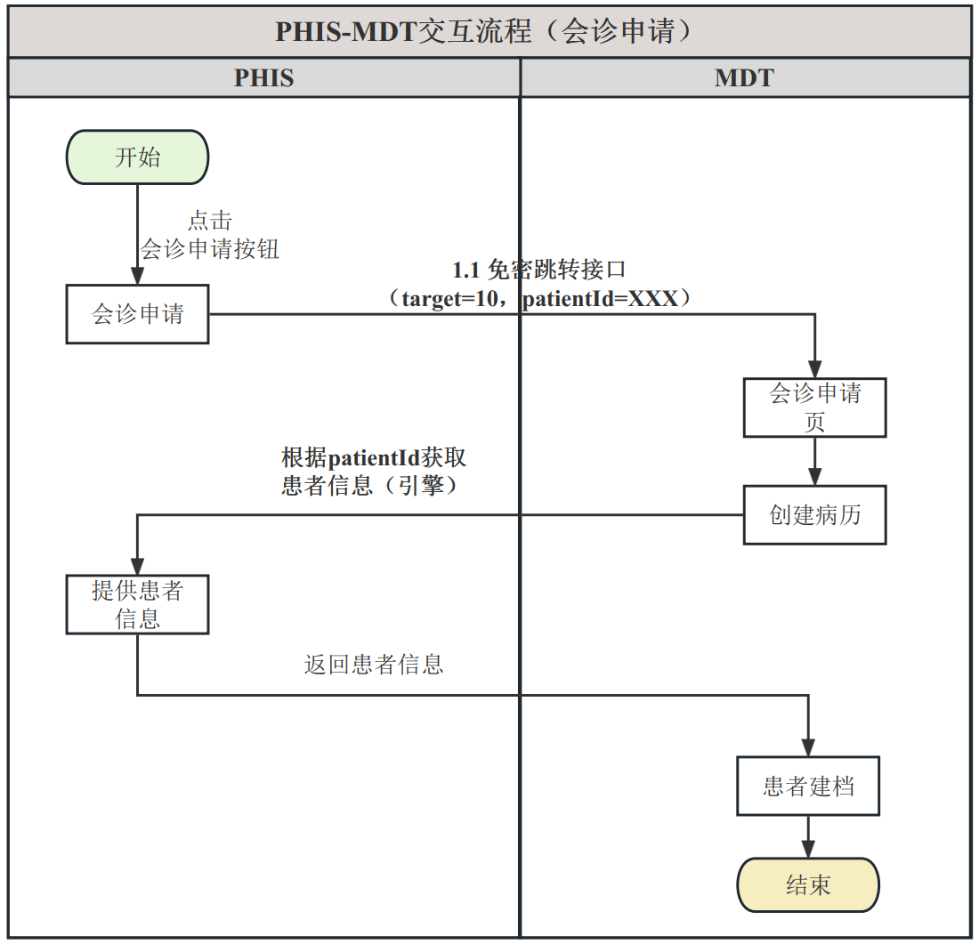

接口描述
接口说明 | MDT系统提供，HIS调用。本接口功能为医生建档，医生登陆，跳转到会诊申请页。链接地址必须先经过des加密再经过urlEncode处理。接口对接前，需要MDT系统提供公钥publicKey以及来源码source。
接口名 | http://ip:port/pc_cloudmdt/#/freelogin?sign=#{XXX}&source=#{XXX}&target=#{XXX}
接口编号 | 1.1
请求方式 | GET
编号 | 参数名 | 说明 | 长度 | 类型 | 必填 | 备注
1 | sign | 加密后数据 | - | String | 是 | 见附录代码实例
2 | source | 来源码 | - | String | 是 | 由MDT系统提供
3 | target | 跳转目标页 | - | String | 是 | 填10（表示到会诊申请页）
 | sign包含的字段
1 | userName | 用户名 | - | String | 是 | 三方平台用户唯一标识，如：工号或手机号等等
2 | orgCode | 机构代码 | - | String | 是 | MDT系统提供，见附件【机构-科室关联表】
3 | trueName | 用户姓名 | - | String | 是
4 | deptName | 科室名 | - | String | 是 | MDT系统提供，见附件【机构-科室关联表】
5 | rankName | 用户职称 | - | String | 否 | MDT系统提供，见附录枚举信息，缺省默认【副主任医师】
6 | mobile | 用户手机号 | - | String | 否 | 移动端必填
7 | roleCode | 角色代码 | - | String | 是 | 固定值roleCode=0
8 | patientId | 患者id | - | String | 是 | 若到会诊申请页必填，值暂定患者身份证号
请求示例
http://10.128.225.68:9999/pc_cloudmdt/#/freelogin?sign=urlEncode(des(userName=8888&orgCode=JG000010&trueName=金戈&deptName=全科门诊&rankName=&mobile=&roleCode=0&patientId=330121196708260912))&source=smsqmjkpt&target=10

会诊申请页效果示例

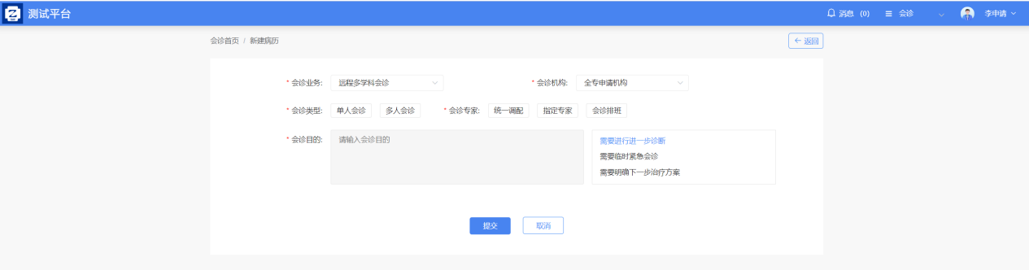

访问会诊列表页
申请机构和会诊机构HIS端可通过【会诊列表】按钮按照下述要求拼装参数后，访问链接地址跳转到MDT会诊列表页进行后续操作。具体流程如下图所示。

访问会诊列表页流程图

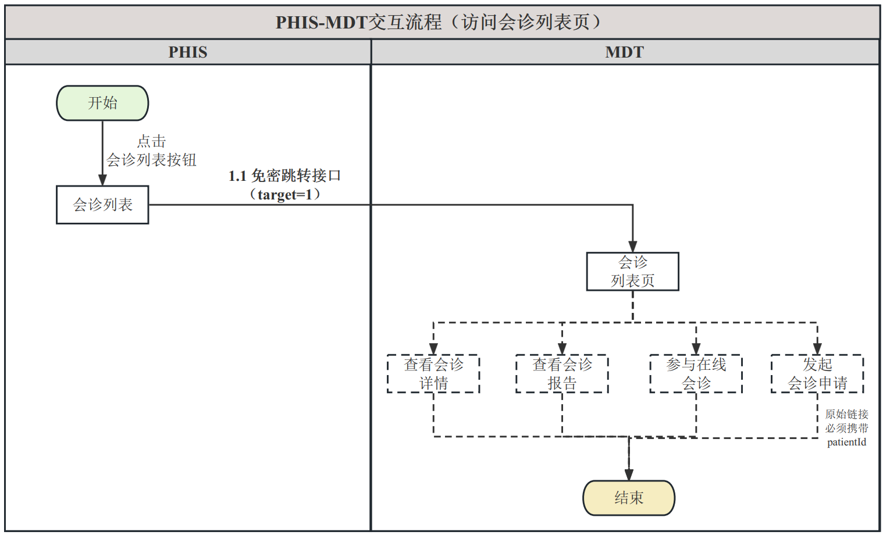

接口描述
接口说明 | MDT系统提供，HIS调用。本接口功能为医生建档，医生登陆，跳转到会诊列表页。链接地址必须先经过des加密再经过urlEncode处理。接口对接前，需要MDT系统提供公钥publicKey以及来源码source。
接口名 | http://ip:port/pc_cloudmdt/#/freelogin?sign=#{XXX}&source=#{XXX}&target=#{XXX}
接口编号 | 1.1
请求方式 | GET
编号 | 参数名 | 说明 | 长度 | 类型 | 必填 | 备注
1 | sign | 加密后数据 | - | String | 是 | 见附录代码实例
2 | source | 来源码 | - | String | 是 | 由MDT系统提供
3 | target | 跳转目标页 | - | String | 是 | 填1（表示到会诊列表页）
 | sign包含的字段
1 | userName | 用户名 | - | String | 是 | 三方平台用户唯一标识，如：工号或手机号等等
2 | orgCode | 机构代码 | - | String | 是 | MDT系统提供，见附件【机构-科室关联表】
3 | trueName | 用户姓名 | - | String | 是
4 | deptName | 科室名 | - | String | 是 | MDT系统提供，见附件【机构-科室关联表】
5 | rankName | 用户职称 | - | String | 否 | MDT系统提供，见附录枚举信息，缺省默认【副主任医师】
6 | mobile | 用户手机号 | - | String | 否 | 移动端必填
7 | roleCode | 角色代码 | - | String | 是 | 固定值roleCode=0,1
8 | patientId | 患者id | - | String | 否 | 若后续需要在会诊列表页发起会诊申请，则必填
请求示例
http://10.128.225.68:9999/pc_cloudmdt/#/freelogin?sign=urlEncode(des(userName=8888&orgCode=JG000010&trueName=金戈&deptName=全科门诊&rankName=&mobile=&roleCode=0))&source=smsqmjkpt&target=1
会诊列表页效果示例

会诊列表页效果示例
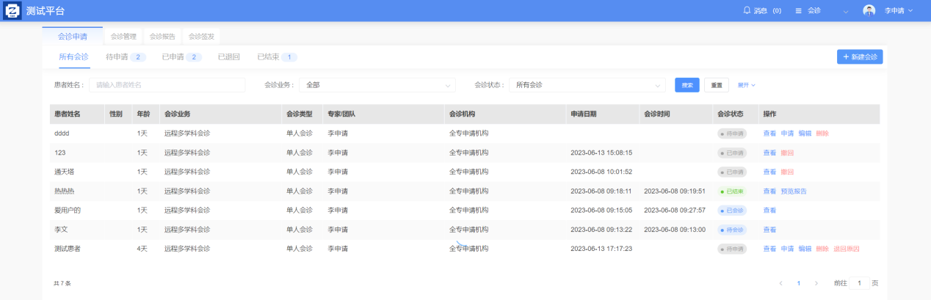

HIS获取MDT会诊意见

接口描述
接口说明 | HIS系统提供，MDT调用。本接口功能为会诊结束后，MDT将会诊专家意见回传给HIS端
接口名 | 客户方提供
接口编号 | 1.1
请求方式 | POST
编号 | 参数名 | 说明 | 长度 | 类型 | 必填 | 备注
1 | patientId | 患者id | - | String | 是 | 患者唯一标识，身份证号
2 | patientName | 患者姓名 | - | String | 是
3 | orgCode | 机构代码 | - | String | 是 | 全民健康平台机构唯一标识
4 | orgName | 机构名 |  | String | 是
5 | expertList | 会诊专家列表 |  | List | 是
 | doctorId | 医生工号 | - | String | 是
 | doctorName | 医生姓名 | - | String | 是
 | departmentId | 科室id | - | String | 是 | 全民健康平台科室唯一标识
 | departmentName | 科室名 | - | String | 是
 | expertDiagnosis | 会诊专家意见 |  | String | 是
示例 | {  "patientId":”330121195706072642”,  "patientName":"患者姓名",  "orgCode":"机构代码",  "orgName":"机构名",  "expertList":[  {  "doctorId":”医生id”,  "doctorName":"医生姓名",  "departmentId":"科室id",  "departmentName":"科室名",  "expertDiagnosis":"专家意见",  }  ]  }
返回
{
"code":200,
"msg":"回传成功"
}

代码实例（sign加密）
package com.example;
import javax.crypto.Cipher;
import javax.crypto.SecretKey;
import javax.crypto.SecretKeyFactory;
import javax.crypto.spec.DESKeySpec;
import java.net.URLEncoder;
import java.security.SecureRandom;
/**
* DES加密 解密算法
*
* @author zhangdi
*/
public class DesUtil2 {
private final static String DES = "DES";
private final static String ENCODE = "GBK";
private final static String DEFAULT_KEY = "netwxactive";
public static final String CIPHER_ALGORITHM = "DES/ECB/PKCS5Padding";
private final static Integer TWO = 2;
/**
* Description 根据键值进行加密
*
* @param datasource 待加密数据
* @param publicKey 密钥
* @return
* @throws Exception
*/
public static String encrypt(String datasource, String publicKey) throws Exception {
DESKeySpec desKey = new DESKeySpec(publicKey.getBytes());
//创建一个密匙工厂，获取secretKey
SecretKeyFactory keyFactory = SecretKeyFactory.getInstance(DES);
SecretKey secretKey = keyFactory.generateSecret(desKey);
//指定获取DES的Cipher对象
Cipher cipher = Cipher.getInstance(CIPHER_ALGORITHM);
//用密匙初始化Cipher对象
cipher.init(Cipher.ENCRYPT_MODE, secretKey, new SecureRandom());
//数据加密
return parseByte2HexStr(cipher.doFinal(datasource.getBytes("utf-8")));
}
/**
* 将二进制转换成16进制
*
* @param buf
* @return
*/
public static String parseByte2HexStr(byte[] buf) {
StringBuffer sb = new StringBuffer();
for (int i = 0; i < buf.length; i++) {
String hex = Integer.toHexString(buf[i] & 0xFF);
if (hex.length() == 1) {
hex = '0' + hex;
}
sb.append(hex.toUpperCase());
}
return sb.toString();
}
public static void main(String[] args) {
String data = "userName=10010&orgCode=A12591&trueName=李申请&deptName=内科&rankName=&mobile=&roleCode=1&patientId=0020220345";
String publicKey = "69d956d26c66bbf197fb371086af21a4";
try {
// 加密逻辑
String result = encrypt(data, publicKey);
String encodeMsg = URLEncoder.encode(result, "utf-8");
System.out.println(">>>>>>>>>>根据预定秘钥加密后：" + encodeMsg);
} catch (Exception e) {
System.out.println(">>>>>>>>>>异常信息：" + e.getMessage());
}
}
}

